DOSSIER

INTERNET

Ces jeux qui entendent
simuler la politique
Qui n’a jamais rêvé de participer à la vie politique d’un pays et de tenter d’accéder aux plus hautes responsabilités ? Le Jeu de la Politique et Kraland Interactif sont deux jeux qui vous proposent d’entrer dans l’arène politique face à des centaines d’autres joueurs. Alliances, démagogie et coups bas sont au rendez-vous dans ce qui ressemble de plus en plus à des miroirs de notre société. Y-a-t-il des leçons à en tirer ?

Dossier réalisé par Jonathan Denizart
1

SOMMAIRE

Des parodies de nos systèmes politiques………………………………………
Encart : Comment ça marche ?………………………………………………..
Des joueurs aux motivations diverses…………………………………………
Encart : Combien de « vrais » joueurs ? ……………………………………..
Encart : Quelle démocratie ?………………………………………………….
Des prismes déformants de notre société ……………………………………..
Fiches d’identité……………………………………………………………….
2
3
4
4
5
5
6
C’était un des nouveaux phénomènes des années 1990. S’inspirant des utopies et des anti-utopies littéraires du passé, de jeunes étudiants conçurent de petits états imaginaires folkloriques : les micro-nations. Elles se développèrent d’abord dans les milieux universitaires, avant de s’épanouir sur Internet, qui permit leur ample diffusion.

INTERNET

Ces jeux qui entendent simuler la politique

Des parodies de nos systèmes politiques

Ces jeux sont les descendants des « micro-nations »
Une micro-nation typique possède une constitution complexe, donnant en général une position privilégiée pour ses fondateurs. Nombreuses sont celles qui n’hésitent pas à parodier les systèmes despotiques de tous ordres, et en particulier le stalinisme, comme Kraland, fondée en 1990 par quelques étudiants belges.
Simuler la politique politicienne ou des sociétés complètes ?
Kraland est une petite île située au milieu de la Meuse, sur laquelle a été imaginée une micro-nation dont le concept s’est beaucoup développé au fil des ans. Il est ainsi possible de consulter une carte détaillée des lieux, avec climat, densités de population et présentation de nombreux lieux et personnages pittoresques.
Parallèlement au phénomène des micro-nations s’est développé un désir fort de simuler la vie politique d’un pays. La première approche convaincante de ce problème fut réalisée par le Jeu de la Politique en 1997. Plutôt que de se restreindre au public de quelques amis, son créateur décida de créer un jeu accessible à n’importe quel internaute. L’objectif de chaque « cyber-politicien » : obtenir un maximum de points de popularité. La création de partis permet de regrouper des politiciens aux objectifs communs ; la possibilité de faire perdre de la popularité aux autres permet des guerres inter-partis afin de s’assurer les plus hautes places en termes de popularité.
Un phénomène inattendu fut l’émer-gence de partis possédant une réelle idéologie. Le premier fut la « Coalition des Forces du Mal » (CFM), regroupant des politiciens dont la préoccupation n’était pas d’avoir de la popularité, mais d’empêcher les autres d’en avoir. Le succès fut immédiat, malgré de nombreuses scissions pour des querelles de pouvoir. Ceci mit fin à l’atmosphère consensuelle et sans réelle saveur au sein du Jeu de la Politique. Celui-ci fut par la suite agité de nombreuses guerres entre partis, en particulier entre la CFM et le parti Kra, qui reprenait la plupart des concepts de Kraland pour les importer dans ce jeu. Depuis, de nombreuses péripéties permirent au Jeu de la Politique de continuer à prospérer tout en renouvelant régulièrement la base de ses joueurs.

Fort de l’expérience du Jeu de la Politique, le principal fondateur de Kraland et du parti Kra décida de créer sa propre simulation politique. Au départ il s’agissait de simuler la vie politique au sein de Kraland avec beaucoup plus de réalisme que ne le permettraient les mécanismes simplistes du Jeu de la Politique. Ainsi naquit en 2002 Kraland Interactif, jeu permettant de devenir un citoyen lambda de la République de Kraland.
Après plusieurs mois de luttes politiques joyeuses quoique féroces entre les différents courants au sein du parti unique de Kraland, on aboutit rapidement à un consensus entre la plupart des citoyens pour faire progresser Kraland face à des adversaires fictifs. Ce consensus éclata quand certains s’aperçurent des gigantesques moyens dont pouvaient disposer ceux qui choisissaient une vie de criminel. Les mois suivants virent donc l’affrontement entre les citoyens honnêtes et les malfrats. Ce dernier camp, même dispersé, possédait tellement de facilités que la lutte fut de toute évidence inégale. La République de Kraland sombra de manière brutale dans le chaos.
2
Il fallut plusieurs invasions par des puissances étrangères pour remotiver les joueurs et redonner de l’intérêt au jeu, par le biais d’une lutte entre résistants et collaborateurs pendant une occupation étrangère. Ceci permit gagner du temps avant le lancement d’une nouvelle version de Kraland Interactif, à la mi-2003.
Cette fois-ci, le terrain de jeu ne se limite plus à l’île de Kraland, mais embrasse désormais un très vaste « Cybermonde » que se disputent 4 nations, dont bien sûr la République de Kraland. Au dessus des luttes intestines au sein des empires se rajoute un jeu complexe de diplomatie et d’intrigues.
Cette version de Kraland Interactif augmente également le réalisme en faisant se déplacer sans cesse les citoyens d’un lieu à l’autre pour réaliser leurs actions, et en intégrant un système de production de ressources complexe. En plus de juguler la criminalité et de mener une bonne politique étrangère, les gouvernants doivent désormais également s’intéresser de près à la gestion économique de leur empire s’ils ne veulent pas courir à la faillite.
Quand aux simples citoyens, de nombreuses possibilités nouvelles s’offrent à eux, dans un patchwork parfois confus : partir à la chasse, tenter de conquérir des responsabilités politiques, devenir médecin, agent immobilier, marchand, etc.
Cette profusion de possibilités a sorti Kraland Interactif du chaos, mais n’a pas corrigé un de ses défauts majeurs : la nécessité pour ses gouvernants d’être disponible à tout moment en cas d’urgence. La complexité et la précision de la simulation entrent désormais en conflit avec la disponibilité toujours limitée de ses joueurs. Un fossé commence à se creuser entre ceux qui ont beaucoup de temps à consacrer à Kraland Interactif et ceux qui doivent également jongler avec de nombreuses autres activités.
C’est dans ce piège que n’a pas voulu tomber le Jeu de la Politique. La simulation qui s’y déroule est certes simpliste, mais elle n’exclut pas les joueurs peu actifs s’ils n’hésitent pas à prendre la parole de temps en temps. Le manque de détail de la simulation est même un avantage dans la mesure où il laisse une très grande place à l’invention des joueurs. Aucun cadre n’a jamais été établi, mais au fil des ans a discrètement émergé la notion que les cyber-politiciens transposaient en fait dans une « Cyber-République » des conflits extérieurs se déroulant entre différentes nations dans un « Cybermonde ». Kraland Interactif a rendu hommage à cet imposant travail d’invention en reprenant ce même Cybermonde comme cadre de sa dernière version, multipliant les clins d’œil aux évènements s’étant déroulé à l’origine dans le Jeu de la Politique. Les joueurs ont ainsi inventé des dizaines de pays et de partis qui sont chacun le reflet d’un système politique différent.
3
Cette inventivité ne peut pas exister sous cette même forme dans Kraland Interactif. Plus modestement, ses joueurs se contentent de « vivre » dans les nations du Cybermonde, et non de les créer par eux-même. Ils peuvent certes proposer des aménagements dans la simulation, mais ceux-ci devront attendre la future version de Kraland Interactif, prévue pour juillet 2004. Le système est beaucoup plus souple pour le Jeu de la Politique, dont les règles sont régulièrement amendées par les joueurs afin d’ouvrir de nouvelles possibilités. En attendant une nouvelle version remise à neuf et simplifiée, encore en préparation.

système a ses avantages : un forum est souvent plus clair, mais une mailing-list est plus facile à gérer (grâce à des sites web proposant ce type de ressources gratuitement) et lisible sans se connecter au site web du jeu.
Ces deux outils ont le même but : permettre la communication vers tous les autres joueurs en même temps. De cette manière, l’ensemble des joueurs peut participer aux différents débats du moment.

De multiples moyens de dialoguer
Mais le cœur des débats n’a que rarement lieu sur ces places publiques. L’essentiel s’établit en privé, de joueur à joueur. Ils peuvent ainsi négocier en secret des alliances ou des accords stratégiques.
Traditionnellement, ces échanges avaient lieu par le biais du bon vieux courrier électronique. Toutefois, les joueurs ont depuis quelque temps accès à des services de messagerie internes au jeu. Ceux-ci sont en effet plus fiables et accessibles à tout moment lors de la navigation sur les sites des jeux. Ils présentent cependant le problème de consommer des ressources importantes.
Néanmoins, le courrier électronique, tout comme les messageries internes, ne permet pas un vrai dialogue en temps réel. C’est là qu’entrent en scène les services de messagerie instantanée. Ils s’appellent ICQ, AIM ou MSN Messenger, et permettent, moyennant l’installation d’un petit logiciel, de dialoguer en direct avec d’autres utilisateurs. L’existence de trois grands standards est à peine un inconvénient, puisqu’il existe même des logiciels permettant de se connecter à tous les types de réseaux à la fois.
Afin de faciliter les échanges, Kraland Interactif et le Jeu de la Politique se sont ainsi tous deux munis d’un annuaire recensant les numéros de messagerie instantanée de leurs joueurs. Pour ceux qui ne peuvent pas utiliser ces logiciels, Kraland Interactif a même mis en place une plate-forme de « chat » accessible à l’aide d’un simple navigateur web.
Ces jeux exploitent donc astucieusement les ressources gratuitement disponibles sur le réseau pour permettre une communication maximale entre tous leurs joueurs.
A première vue, ces jeux ne paient guère de mine. Pas de graphismes 3D chatoyants, ni de bandes sonores à couper le souffle. C’est à peine si quelques images viennent par endroits égayer une interface plus portée sur le verbe que sur l’apparence.
A la base, il n’y a que de petits sites web, guère différents de la multitude de ceux présents sur Internet. Jouer ne nécessite rien de plus qu’un navigateur web basique, car l’ensemble de leur fonctionnement est assuré au niveau de leurs serveurs. Ceux-ci sont interconnectés avec de vastes bases de données contenant l’ensemble des caractéristiques des joueurs et toutes les évolutions de l’univers du jeu.
Quand il arrive sur le site, deux possibilités s’offrent au joueur. Il peut soit effectuer une « action » via un formulaire, soit consulter la liste des actions auparavant passées par les autres joueurs. Le spectre des actions est plus ou moins étendu selon le jeu : là où le Jeu de la Politique en offre une vingtaine, Kraland Interactif en propose plusieurs centaines.
Tous ces ordres ne sont pas utilisables simultanément. Le Jeu de la Politique fonctionne essentiellement suivant le principe du « tour par tour ». Ainsi, les joueurs peuvent passer leurs actions pendant une semaine et le résultat de l’ensemble de ces actions est calculé seulement à la fin de la semaine. Kraland Interactif a au contraire adopté un fonctionnement en « temps réel » où le résultat est calculé au moment où l’action est déclenchée. Cependant, ce schéma est loin d’être figé. Certaines actions du Jeu de la Politique sont en temps réel tandis que certaines parties de Kraland Interactif fonctionnent au tour par tour.

Forum ou « mailing-list » ?
A côté de ce moteur de base se greffe un important système de communications entre les joueurs. Ce peut être des forums présents sur le site, comme sur Kraland Interactif, ou un système automatisé de « mailing-list », comme dans le Jeu de la Politique. Dans ce dernier cas, chacun des joueurs inscrits peut envoyer des courriers électroniques destinés à l’ensemble des autres joueurs. Chaque système a ses avantages : un forum est souvent plus clair, mais une mailing-list est plus facile à gerer (grâce à

Comment ça marche?
les mécanismes de fonctionnement de ces jeux utilisent les multiples possibilités d’Internet.

Dans un premier temps, ces jeux n’attirèrent que quelques curieux. Puis, le bouche-à-oreille aidant, arrivèrent des joueurs plus motivés et surtout appartenant à des groupes un peu plus soudés. Pour le Jeu de la Politique, ce furent les noyaux de la CFM et du Parti Kra. Ce sont eux qui ont débroussaillé les possibilités du Jeu de la politique et proposé des innovations majeures qui ont permis à ce jeu d’être ce qu’il est devenu.
Le Jeu de la Politique a connu un lent départ de ces pionniers au fur et à mesure qu’ils pensaient avoir exploré tout ce que ce jeu leur permettaient de faire. Il sut néanmoins garder sa vitalité en intégrant régulièrement de nouveaux joueurs. Ceux-ci suivirent la voie tracée par leurs précurseurs tout en apportant leur lot d’idées nou-velles.

INTERNET

Ces jeux qui entendent simuler la politique

Des joueurs aux motivations diverses

Les pionniers sont désormais une minorité
Kraland Interactif :
L’arrivée en force des « wargamers »
Le développement de Kraland Interactif fut beaucoup plus rapide. Ce jeu bénéficia dès ses débuts de la présence d’un gros noyau de joueurs, pour la plupart des vétérans du Jeu de la Politique. Ils furent en effet attirés par la promesse alléchante d’un nouveau souffle pour la simulation politique. « Qu’on ne se méprenne pas », remarque l’un deux, « le Jeu de la Politique peut être tout aussi intéressant que Kraland Interactif. Beaucoup de joueurs aiment alterner le rythme calme et serein du premier avec la frénésie du second. »
Combien de « vrais » joueurs ?

Un grand encadré rouge est la première chose qui saute aux yeux du visiteur de Kraland Interactif : il informe que ce jeu est limité à 1480 joueurs, et que la file d’attente contient déjà une centaine de personnes. Et pourtant, il est loin d’être certain que tous ces joueurs participent réellement au jeu.
« Il est très difficile de savoir si un joueur est réellement actif », commente un administrateur de Kraland Interactif. « Nombre de joueurs n’ont ainsi jamais participé au forum, et passent des ordres à peine une fois par semaine, par exemple. Peut-on pour autant les qualifier d’inactifs ? »
Techniquement, tout joueur ne se présentant pas pendant trois semaines verra son personnage désa

désactivé. Il peut néanmoins prévenir d’une éventuelle absence prolongée, ou récupérer l’essentiel de son personnage après une désactivation. Cette dernière possibilité n’est pas possible dans le Jeu de la Politique. « Nous avons une grande quantité de personnes qui s’inscrivent trop rapidement, n’accrochent pas au jeu, et ne reviennent plus jamais », nous confie le web-master du Jeu de la Politique. Il estime que parmi les 160 joueurs de ce jeu, un bon tiers est constitué de ces visiteurs d’un seul jour. « En fait, la forte proportion de joueurs inactifs n’est pas pénalisante pourvu qu’il y ait un fort noyau de joueurs actifs. Elle permet au contraire d’éco-nomiser des ressources. »

Une fraude de plus en plus difficile à combattre
En revanche, la fraude est la bête noire des administrateurs de ces jeux. Il s’agit assez peu souvent de contournement des règles proprement dites : il existe de nombreuses protections anti-piratage et une telle tentative serait immédiatement détectée.
« La grande mode est au contrôle de plusieurs personnages en même temps. C’est formellement interdit dans les règles de ces jeux, mais ça n’a jamais empêché des petits malins d’essayer », indique un administrateur de Kraland Interactif. Ce type de fraude permet en effet de gonfler le nombre de membres d’un parti ou de bénéficier des ressources conjuguées d’un grand nombre de personnages

personnages au détriment des autres joueurs. De même, on a vu certains joueurs de Kraland Interactif s’échanger leurs mots de passe, ce qui permettait ainsi d’assurer une présence constante de l’ensemble de leur groupe, au contraire des joueurs honnêtes.
En général, ce genre de fraude est dépisté tôt ou tard. Les administrateurs disposent en général d’une panoplie d’outils pour identifier chacun des joueurs et s’assurer qu’il ne contrôle pas plusieurs autres personnages. Mais ceux-ci ne sont pas infaillibles. « Heureusement », se console un administrateur cynique, « les tricheurs ont toujours tendance à se vanter de leurs exploits. C’est souvent grâce à cela qu’on les repère. »

Au bout de quelques mois, un phénomène inattendu se déroula dans Kraland Interactif : l’arrivée brutale d’un grand nombre de nouveaux joueurs ne ressemblant en rien aux pionniers. Leur moyenne d’âge est plus basse, et ils ont grandit à l’aune des jeux de stratégie et d’aventure comme Starcraft et Baldur’s Gate.
Leur but premier était de tenter de s’enrichir et optimiser leur personnage afin d’être le « meilleur » du jeu, si possible en brûlant les étapes. Etant donné que dans Kraland Interactif il n’existe de victoire que collective, ces individualistes n’avaient aucune chance d’atteindre des objectifs aussi irréalistes. Ils ont donc dû s’adapter avec beaucoup de difficultés à un esprit de jeu essentiellement collectif.
4
D’autres nouveaux joueurs sont venus d’un monde tout à fait différent, le jeu de rôle sur table. Plus adultes, ils ont cependant eu tendance à privilégier un jeu certes imaginatif mais souvent trop personnel. Ils ont heureusement suivi le mouvement général vers une harmonisation des modes de jeu sous une forme qui permet l’épanouis-sement collectif d’un maximum de joueurs.
La croissance du nombre de joueurs de Kraland Interactif a été tellement importante qu'il a fallu réviser les règles pour permettre que chacun puisse s'impliquer à sa façon dans le jeu. Malgré ces ajustements, il s'est avéré qu'il n'était pas possible d'at-teindre plus d'un millier de joueurs. Un problème qui est loin de se poser au Jeu de la Politique, dont le nombre de joueurs est resté globalement stable ces trois dernières années.
Dès la conception, l’objectif était clair. Il s’agissait de parodier les principaux travers de notre société et de la politique. Les créateurs s’étaient ainsi échinés à développer des systèmes politiques où les élections pouvaient être manipulées et les urnes bourrées (cf. l’encadré ci-dessus sur la démocratie vue par ces jeux). Dans Kraland Interactif, il est même possible pour une petite minorité bien organisée de maintenir une emprise totalitaire sur un empire pendant des mois, voire des années.
Quelle démocratie ?
Ces jeux donnent une apparence peu flatteuse de la démocratie

La démocratie n’est pas vraiment une valeur phare dans Kraland Interactif. Seuls deux des empires élisent leur représentant suprême, et il peut de plus être renversé par un coup d’état. Dans le premier de ces empires, la République de Kraland, le Premier Ministre en poste peut désigner un des candidats comme son successeur, sans plus de discussions. Dans le second, la Palladium Corporation, les candidats peuvent acheter des voix, et c’est souvent celui disposant du plus de moyens financiers qui l’emporte.
Il y a certes d’autres élections, celles des bourgmestres dirigeant chaque ville. Mais le taux de participation est très faible, étant donné le peu de candidats à ces postes ingrats. Les bourgmestres ne retirent
ne retirent en effet aucun avantage de leur fonction, à part une immunité totale tant qu’ils ne ratent pas une action illégale. Et là encore, les moyens financiers sont souvent le meilleur outil pour être élu.
En ce qui concerne les libertés individuelles, la situation n’est guère meilleure. Même si l’on excepte la dictature pure et dure de l’Empire Brun, force est de constater qu’aucun empire n’hésite à effectuer des incar-cérations préventives. La liberté de circulation des étrangers a été sérieusement restreinte.
Dans le Jeu de la Politique, c’est encore pire. Les créateurs du statut démocratique pour un parti ne se sont jamais caché d’avoir ainsi piégé les aspirants démo-crates. En effet,

crates. En effet, ce statut permet à des politiciens mal intentionnés d’envahir un parti démocrate à la veille des élections internes pour permettre l’élection d’un des leurs, et ainsi de s’emparer de ce parti. Seuls des partis démo-cratiques aux rangs fournis et extrêmement soudés peuvent prétendre résister à une invasion, ce qui fut rarement le cas.
Les vraies élections du Jeu de la Politique sont celles pour la désignation du Premier Ministre. Mais elles mettent en évidence un phénomène également présent ans une moindre mesure dans les empires « démocratiques » de Kraland Interactif : la très grande clanisation de la classe politique. Les cyber-politiciens ont en effet une forte tendance à voter pour le candidat de leur

candidat de leur parti, quel que soit son programme. L’absence d’un fort électorat « flottant » empêche ces élections de s’élever au delà d’un simple affrontement entre les partis puissants du moment.
Néanmoins, il ne faut pas croire que les créateurs de ces jeux condamnent la démocratie. « Nous avons surtout voulu montrer que la démocratie est un système fragile qui peut avoir de nombreux inconvénients, et que le combat contre ses dérives est
une lutte de chaque instant », expliquent-ils. « Nous avons aussi voulu faire comprendre à nos joueurs que l’existence d’élections ne suffit pas à faire d’un régime une démocratie. »

Des prismes déformants de notre société

Quelle est l’ampleur de la déformation ?
Les empires de Kraland Interactif ont en effet d’abord été conçus comme des parodies des principaux systèmes despotiques. La République de Kraland est immédiatement recon-naissable comme un système stalinien poussé à l’extrême. La Théocratie Seelienne est l’archétype de la théocratie, avec son Guide désigné par intervention divine. L’Empire Brun symbolise le despotisme pur en s’établissant comme « l’Empire du Mal ». Même la Palladium Corpo-ration, régime à priori démocratique, porte en elle les germes d’une domination par les principaux groupes capitalistiques.
Il n’est donc guère étonnant de retrouver dans ces empires des com-portements propre aux régimes paro-diés. « Ce qui m'a autrement plus sur-pris », nous confie le créateur de Kraland Interactif, « c'est que ces sociétés se révèlent très fonctionnelles et connaissent les mêmes épi-phénomènes que l'on rencontre dans la réalité, et de façon très réaliste. Par exemple, les mouvements pacifistes contre un gouvernement désireux de recourir à la guerre. Les actions terroristes. Les jeux politiciens pour conserver le pouvoir. Les montées de nationalisme. Les mouvements démo-cratiques. La corruption des élites. La désobéissance civile. La révolution. Les accords de démilitarisation. Bref, positifs ou négatifs, des épiphéno-mènes proches de ce que l'on connaît en réalité... avec l'avantage de n'avoir de conséquence que dans l'ima-ginaire. »

« des épi-phénomènes proches de ce que l’on connaît en réalité »

5
Ce sont d’authentiques phénomènes de société qui sont ainsi importés par les joueurs, consciemment ou inconsciemment. Mais ceux-ci savent aussi tirer des enseignements de leurs jeux favoris. « S’il y a bien une chose que j’ai appris ici, c’est que des négociations avec de vraies personnes ne sont jamais aisées », nous raconte ce joueur. « Il faut toujours composer avec les exigences de son propre camp et de celui d’en face, ce qui laisse très peu de marge de manœuvre. Le moindre poste à responsabilité impose de savoir jongler avec des intérêts contra-dictoires. Le moindre faux-pas peut vous rendre durablement impo-pulaire. » Cet autre joueur confirme cet avis : « je comprends désormais mieux les difficultés que rencontrent les hommes politiques, et je pense qu’à l’avenir je serai plus mesuré quand je les critiquerai. »
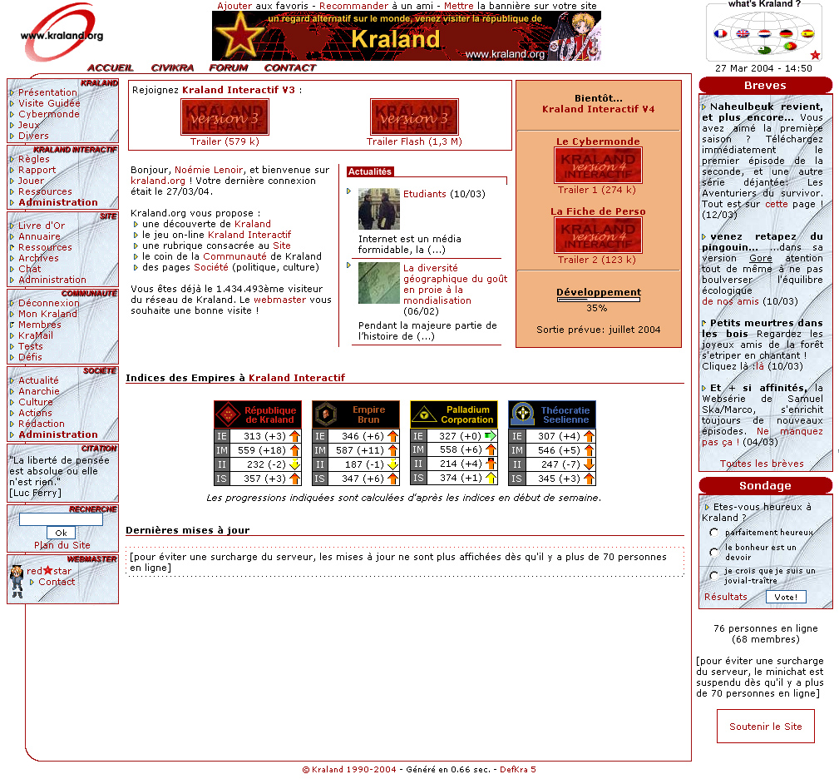
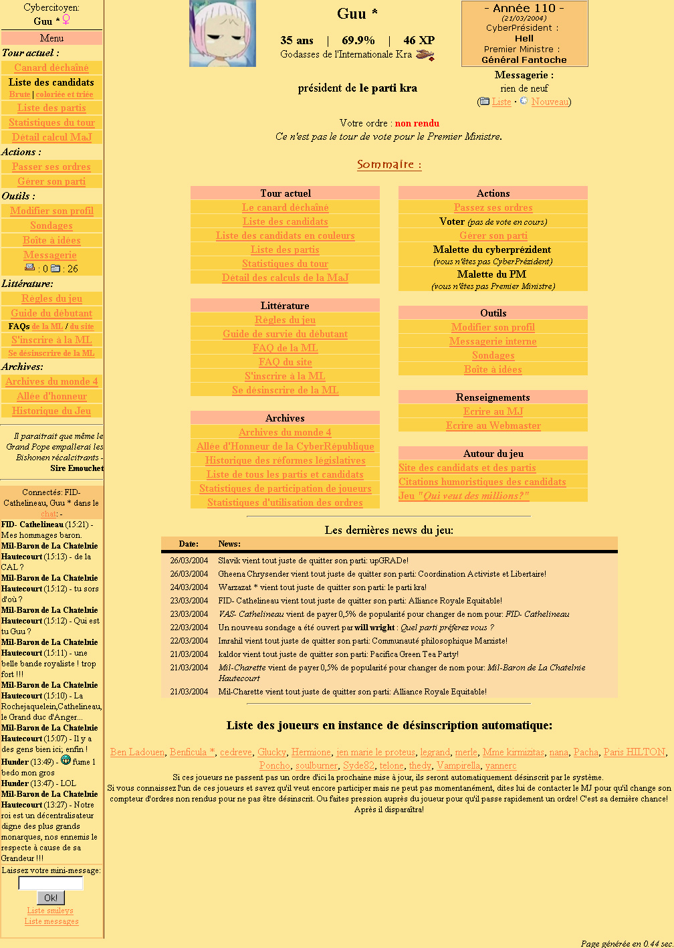

INTERNET

Ces jeux qui entendent simuler la politique
Page d’accueil de Kraland.org, le portail hébergeant Kraland Interactif.
Page d’accueil pour les joueurs du Jeu de la Politique.

Fiches d’identité

Le Jeu de la Politique

Géré par : Hadrien Lataste
assisté d’un co-webmestre et de modérateurs
Créé : fin 1997
Version actuelle : Monde 4, depuis le 18 février 2002
Une nouvelle version dotée d’une interface plus élégante et plus efficace est en cours de développement.
Adresse web : http://membres.lycos.fr/jdrpolitique/
Nombre de joueurs : 169 (au 21 mars 2004)
Accès : Libre, et gratuit.
Taille : 10 000 lignes de programme
Actions disponibles : 20 ordres différents
Type : simulation d’interactions politiciennes
But : Devenir CyberPrésident et entrer dans l’histoire de la CyberRépublique.

Kraland Interactif

Géré par : Hans Delrue assisté de cinq administrateurs
Créé : 7 avril 2002
Version actuelle : V3.04 (depuis 11 octobre 2003),
basée sur la V3 (23 juin 2003)
La sortie de la V4, qui approfondira encore davantage la simulation et introduira trois nouveaux empires, est prévue pour le 5 juillet 2004.
Adresse web : http://www.kraland.org/
Nombre de joueurs : 1480 répartis dans 4 empires et une centaine de provinces (au 27 mars 2004)
Accès : Gratuit, plafonné à 1480 joueurs.
Il est possible d’effectuer de menus dons pour financer la location du serveur.
Taille : 20 000 lignes de programme rien que pour la gestion du jeu ; à ce là s’ajoute le code du reste du site.
Actions disponibles : 422 ordres différents
Type : simulation socio-politico-économique
But : Participer à la vie d’un des quatre empires.

Voir aussi…

Micronations.net (en anglais)
http://www.micronations.net/
Site web étudiant le phénomène des micro-nations.

Les autres mondes
http://www.lesautresmondes.net/
Portail francophone recensant de nombreux jeux multi-joueurs en ligne.

6

